电子科技大学
计算机科学与工程学院

标 准 实 验 报 告

（实验）课程名称 人工智能

电子科技大学教务处制表

电 子 科 技 大 学
实 验 报 告
学生姓名：朱若愚 学 号：2022150501027 指导教师：段立新
实验地点：A2-412 实验时间：2024.5.19
一、实验室名称： 计算机学院实验中心
二、实验项目名称：A*算法实验
三、实验学时：5学时
四、实验原理：
1. A*算法：A*（A-star）算法是一种在图中寻找从初始节点到目标节点最短路径的启发式搜索算法。它结合了Dijkstra算法的确保性（保证找到一条最短路径）和贪心算法的高效性（快速找到目标）。A* 算法通过评估函数 f ( n ) = g ( n ) + h ( n )来工作，其中 g ( n )是从起始点到任何顶点 n的实际成本，而 h ( n )是从顶点 n到目标的估计最低成本，通常用启发式函数来计算，这个函数需要事先设计来反映实际的地形或环境特征。理想情况下，h ( n )应该不会高估实际的成本，这种情况下，A* 算法保证找到一条最低成本路径。算法的性能和准确性高度依赖于启发式函数的选择。在实际应用中，A* 算法广泛应用于各类路径规划问题，如机器人导航、地图定位服务和游戏中的AI路径寻找等场景。通过适当选择和调整启发式函数，A* 算法能够在复杂的环境中有效地寻找最短路径，同时保持计算上的可行性和效率。
2. 八数码问题：八数码问题也叫九宫问题，是人工智能中状态搜索中的经典问题，其中，该问题描述为：在3×3的棋盘，摆有八个棋子，每个棋子上标有1至8的某一数字，不同棋子上标的数字不相同。棋盘上还有一个空格，与空格相邻的棋子可以移到空格中。要求解决的问题是：给出一个初始状态和一个目标状态，找出一种从初始转变成目标状态的移动棋子步数最少的移动步骤。
五、实验目的：
熟悉和掌握启发式搜索的定义、估价函数和算法过程，并利用A*算法求解N数码难题，理解求解流程和搜索顺序。
六、实验内容：
1. 以8数码问题为例实现A*算法的求解程序（编程语言不限），设计估价函数。
注：需在实验报告中说明估价函数，并附对应的代码。
2. 设置初始状态和目标状态，针对估价函数，求得问题的解，并输出移动过程。
要求：
（1）提交源代码及可执行文件。
（2）提交实验报告，内容包括：对代码的简单说明、运行结果截图及说明等。
七、实验器材（设备、元器件）：
PC微机一台
八、实验步骤：
- 定义节点class Node：
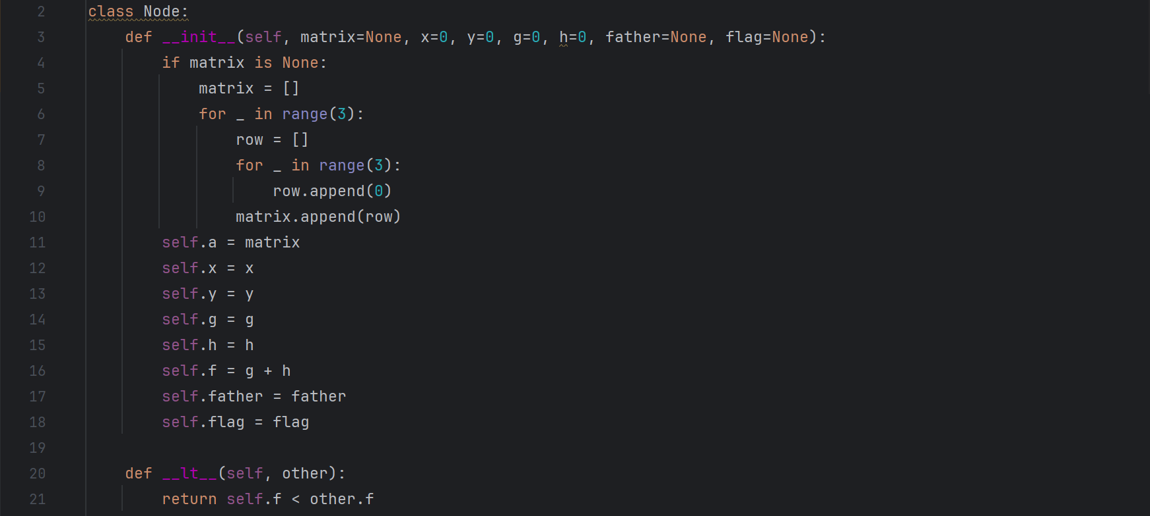
定义一个Node类用于存储包括矩阵，0的位置，g、h的值以及他们的和f等。
- 矩阵输入函数 input_mat：
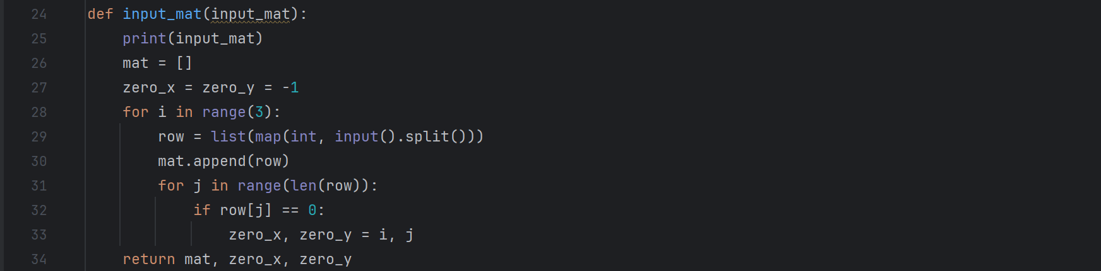
接收用户输入的八数码图存储入矩阵，并且检测0的位置，返回这个举证以及0的坐标信息。
- 判断是否有解函数judge：
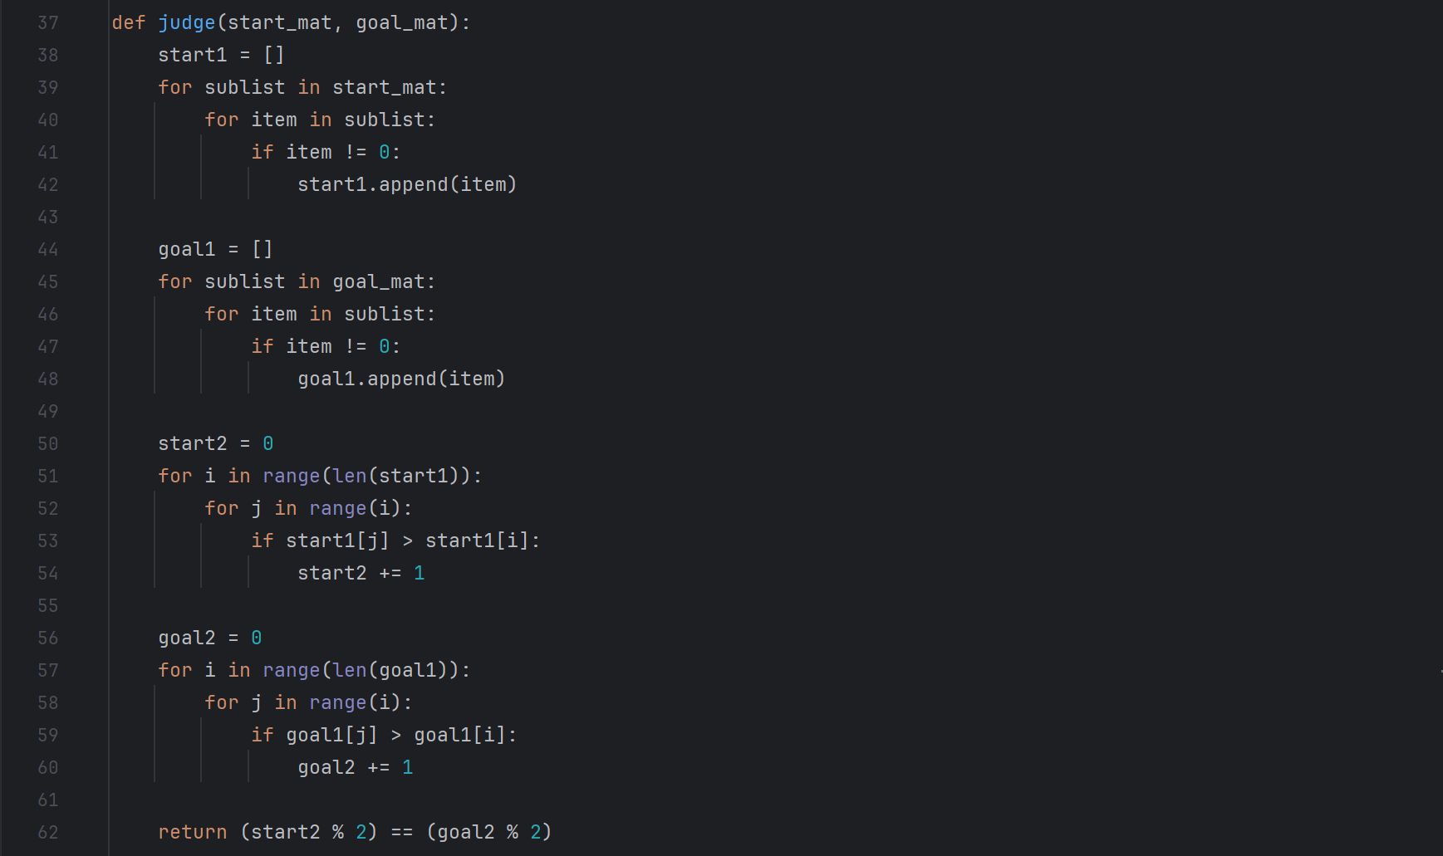
八数码问题有解的数学原理：当且仅当初始状态和目标状态的逆序数的奇偶性相同时，可以通过若干移动由初始状态变化为目标状态。
- 分别为初始状态和目标状态创建列表存储0以外的所有元素。
- 分别计算两个列表的逆序数。
- 判断计算后的两个逆序数的奇偶性，如果相同，返回True，表示问题有解；否则，返回False，表示问题无解。
- 估价函数h：
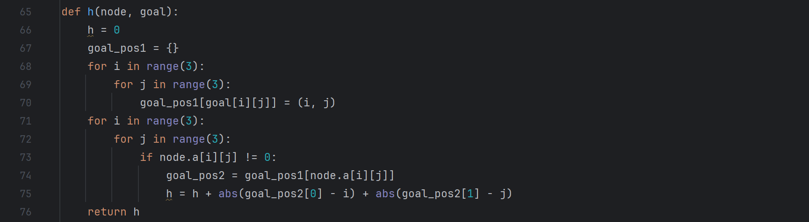
计算从当前状态到目标状态的曼哈顿距离来实现计算最小代价。通过for循环遍历每个元素当前位置到目标位置的曼哈顿距离，并求和赋值给h。
- 打印步骤函数print_step：
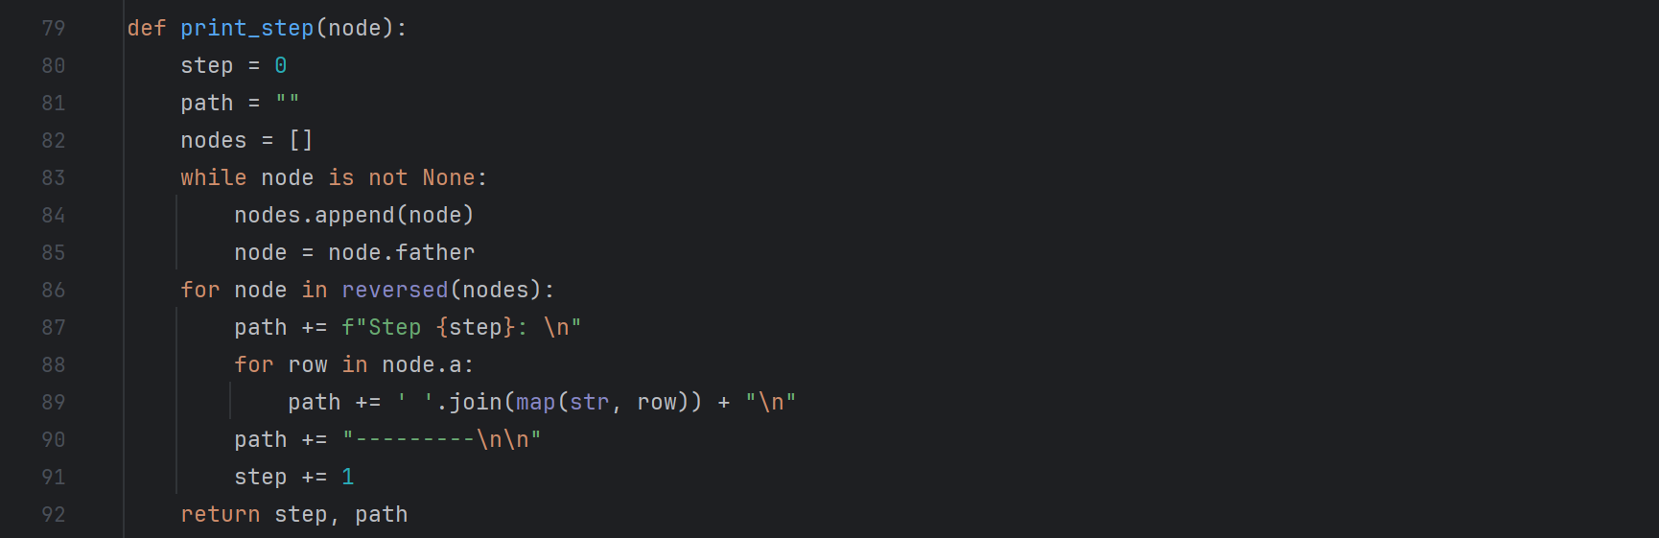
输出当前状态并计数打印步骤数。
- 生成接下来所有可能移动结果子节点函数generate_children：
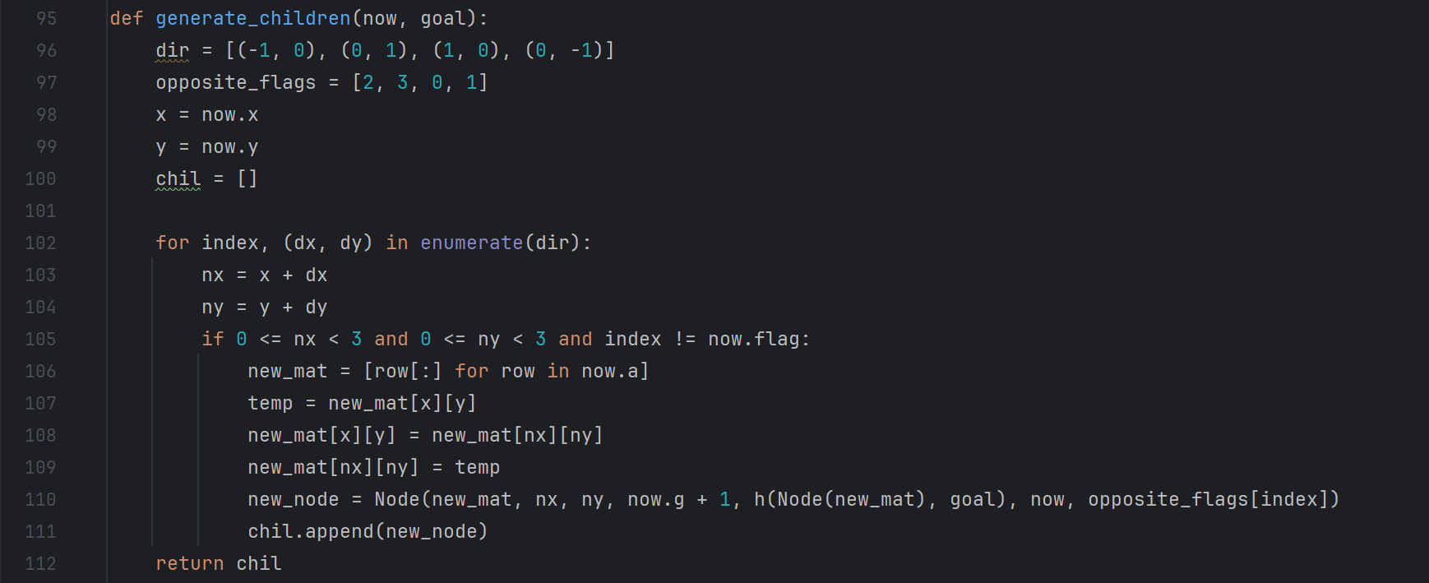
对于当前0所在位置的四个方向移动后的新位置，先检测其位置是否合法，并计算他的g、h。最后将节点添加至chil列表返回当前节点的所有可能性子节点。
- 寻找0位置函数find_zero：
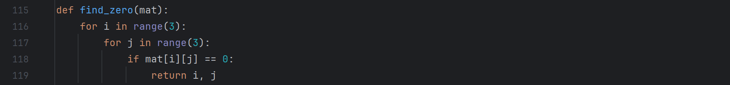
遍历矩阵，寻找0的位置，返回坐标即行号和列号。
- A*核心实现算法函数a_star：
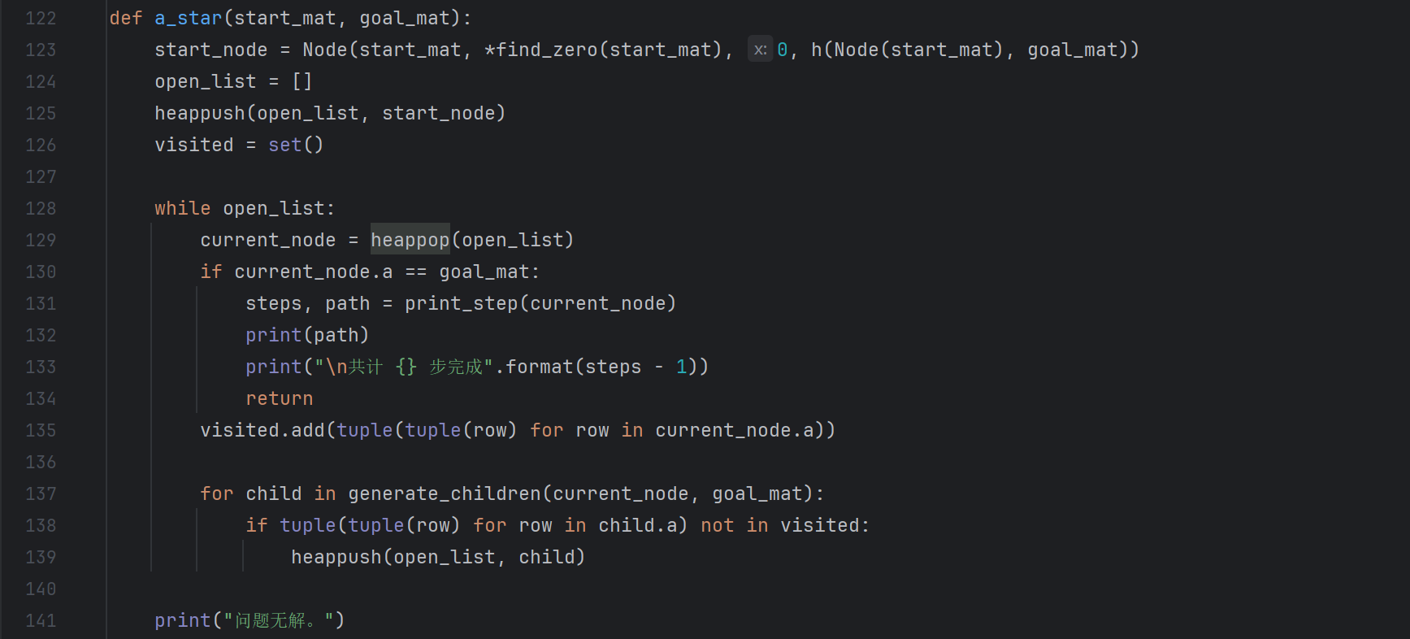
- 创建初始节点start_node代表起始状态、空优先队列open_list存储待访问节点，空集合visited存储已经访问过的状态节点。
- 执行循环，当open_list不为空时，从中取出f最小的节点作为当前节点。
- 检查当前节点是否为目标节点，若是打印步骤；若否将改节点添加到visited中并生成当前节点的所有可能性子节点并且存入open_list中。
- 执行循环，直至open_list为空。
九、实验数据及结果分析：
测试样例一：
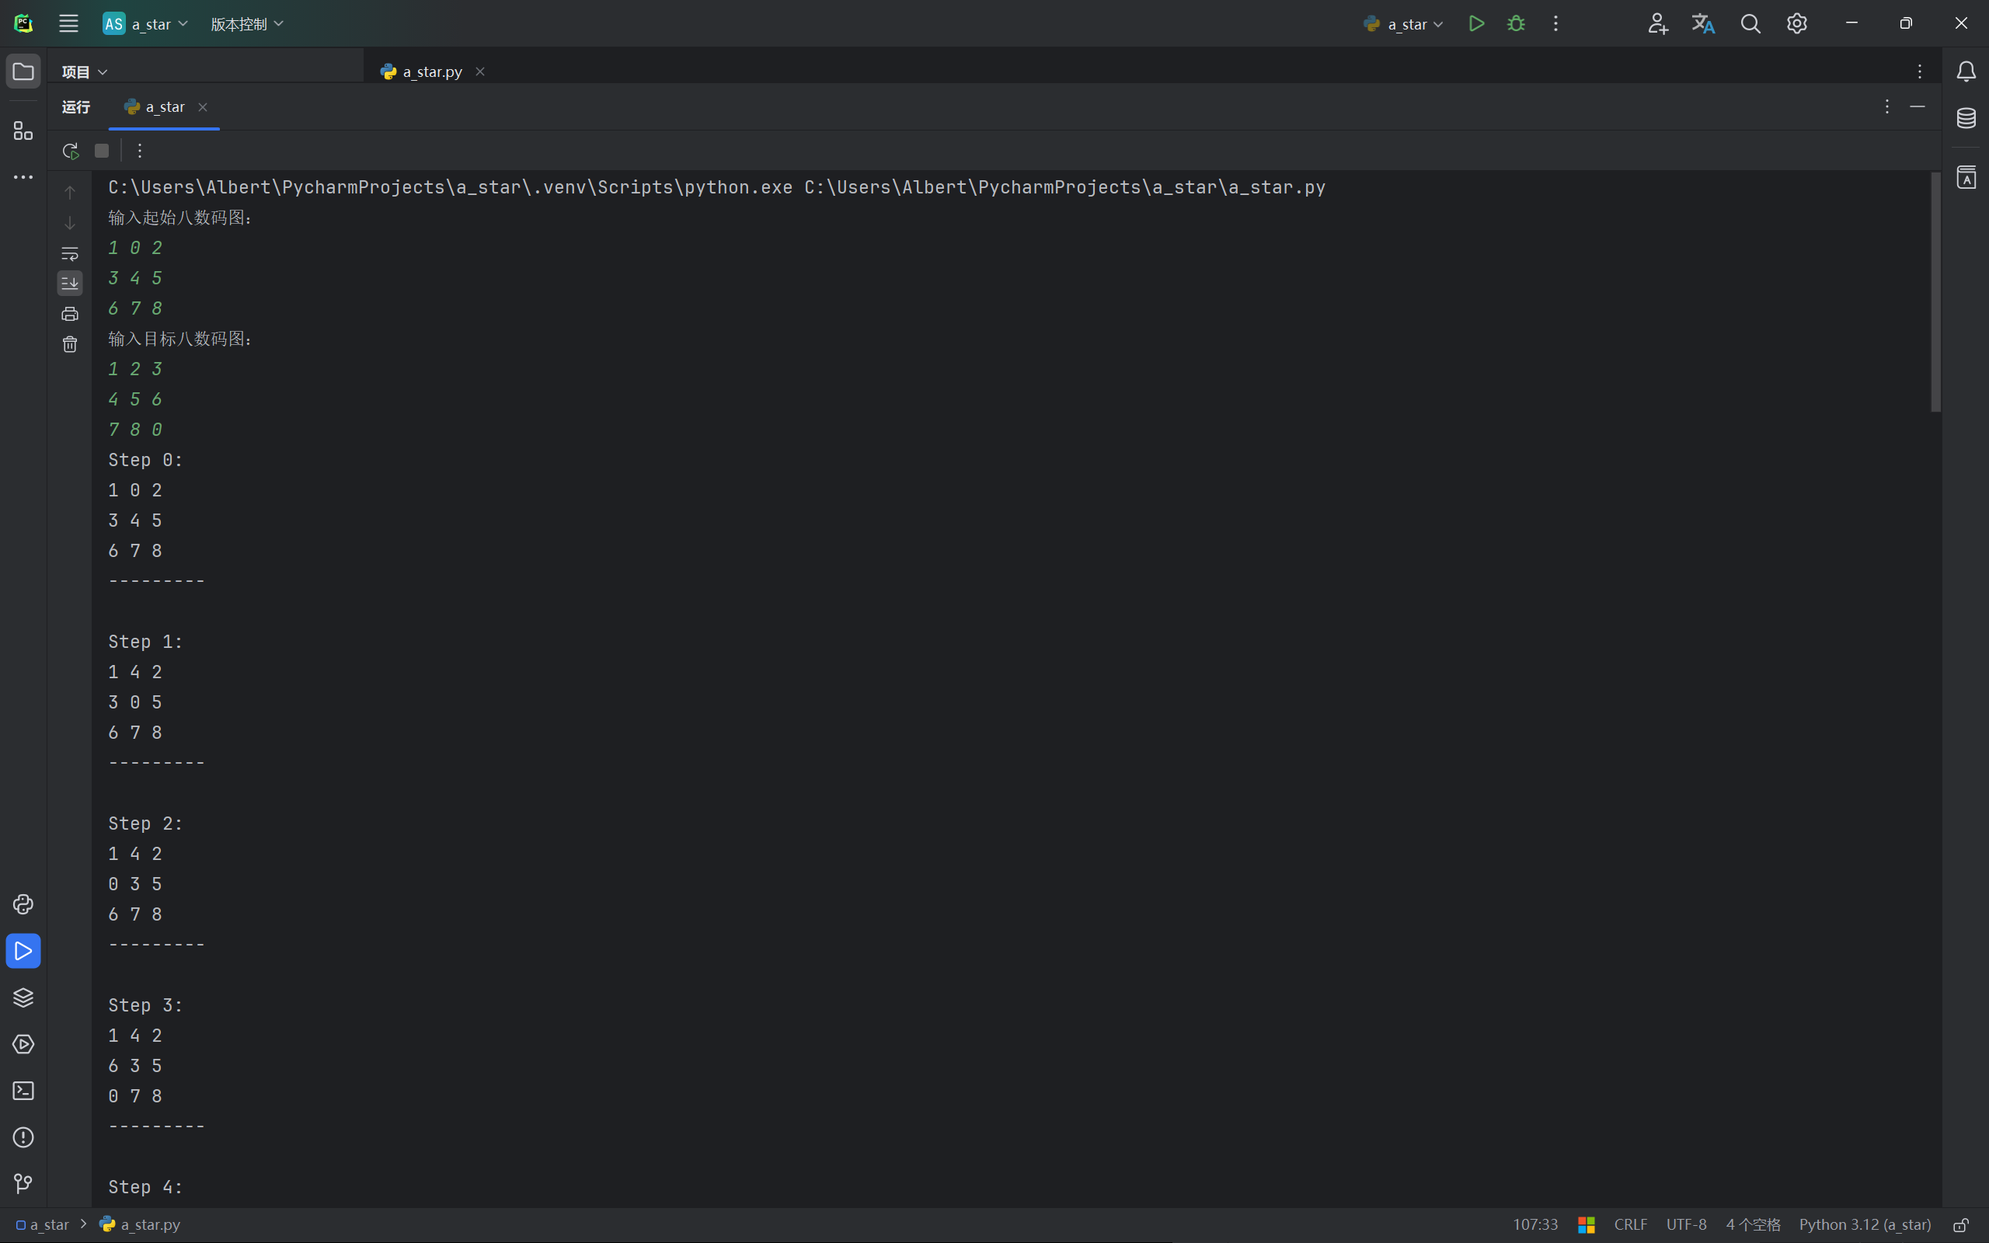
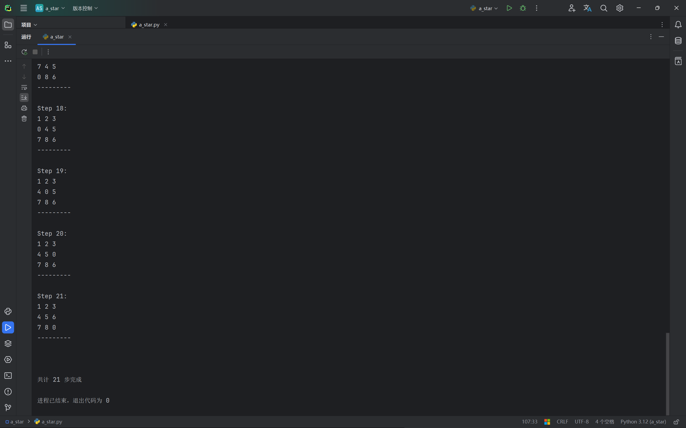
测试样例二：
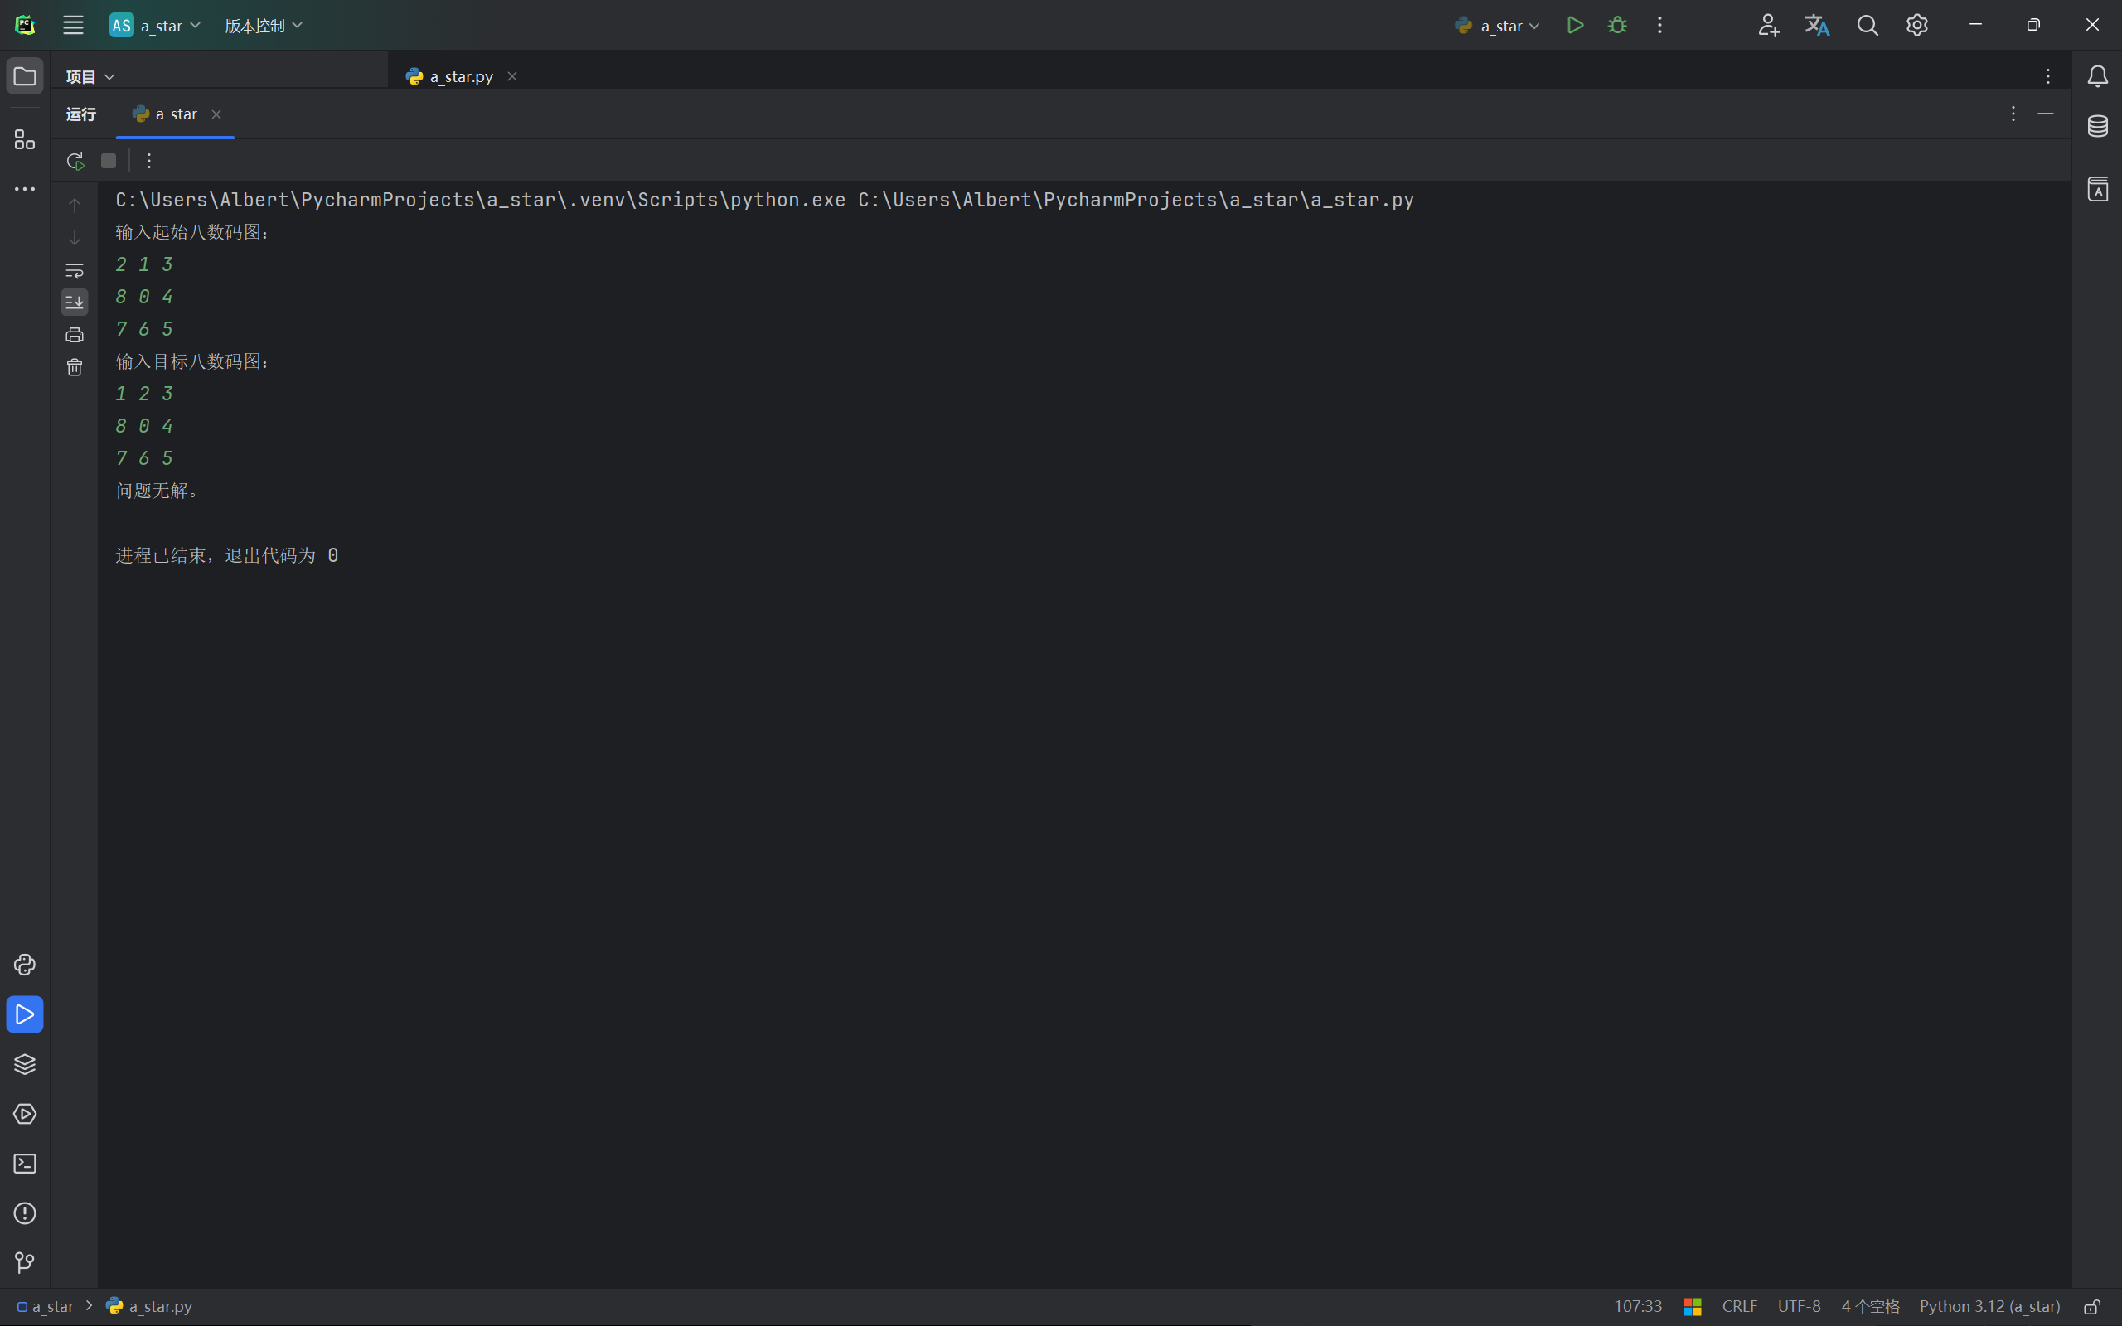
十、实验结论：
A* 算法是一种强大且灵活的路径搜索算法，适用于各种从点A到点B的最短路径搜索问题。通过合理选择启发式函数，A* 算法不仅能保证找到最短路径，还能在执行过程中保持高效。通过使用A*算法在八数码问题中的应用，可以方便快捷求出最优解。
十一、总结及心得体会：
- 合理选择启发函数，可以有效提高A*算法的效率和效果，如果不能很好地选择启发函数，则有可能得不到最优解。
- A*算法需要维护列表存储信息，在大型问题中可能会消耗大量内存。
十二、对本实验过程及方法、手段的改进建议：
- 在计算逆序数的部分，我们可以使用归并排序来计算逆序数，以提高效率。
- 在生成子节点时可检测改节点是都被访问，如果已经被访问可以不再需要生成。
报告评分：
指导教师签字：

